УДК 621.9.048

СИНТЕЗ НАНОСТРУКТУРНЫХ ПОКРЫТИЙ
С ПОВЫШЕННЫМИ ТРИБОТЕХНИЧЕСКИМИ СВОЙСТВАМИ
МЕТОДОМ ЭЛЕКТРОИСКРОВОЙ ОБРАБОТКИ

Б.Ш. Алимбаева, М.Ю. Байбарацкая
Омский автобронетанковый инженерный институт, г. Омск, Россия

Аннотация: Рассматривается процесс синтеза наноструктурных покрытий при электроискровой обработке. Исследовано влияние материала легирующих электродов и технологических режимов обработки на элементный и фазовый составы, топографию и триботехнические свойства синтезируемых покрытий. Установлено значительное до 2 раз снижение скорости изнашивания полимерных контробразцов при трении по модифицированному стальному образцу.
Ключевые слова: электроискровая обработка, легирующий электрод, фазовый состав, топография, элементный состав, скорость изнашивания, оптимизация.
Введение. Надежность и эффективность машин и технологического оборудования в значительной степени зависит от износостойкости и долговечности деталей трибосистем. В промышленности в зависимости от условий эксплуатации изделий применяются различные методы поверхностного модифицирования и упрочнения сталей и сплавов [1, 2]. Все известные в настоящее время методы имеют свои достоинства и недостатки, ограничивающие область их применения. Поэтому разработка эффективного, достаточно простого для освоения в промышленном производстве и экономичного метода повышения износостойкости остается актуальной научной и практической задачей. В течение последних десятилетий наибольшую актуальность приобретают технологии поверхностного модифицирования и упрочнения с применением высококонцентрированных потоков энергии [2], к которым относится и электроискровая обработка (ЭИО), позволяющая получать поверхностные слои и покрытия с высокими физико-механическими и триботехническими свойствами.
Формирование упрочненного слоя и тонкого покрытия при ЭИО происходит вследствие сложных плазмохимических и теплофизических процессов, реализуемых на локальных участках поверхности обрабатываемой детали, при которых на поверхности детали формируется тонкое покрытие, состоящее из материала легирующего электрода (ЛЭ) – катода и межэлектродной среды [2-4].
Целью настоящей работы является исследование влияния материалов ЛЭ и технологических режимов электроискровой обработки на элементный и фазовый состав, топографию и триботехнические свойства покрытий, формируемых на поверхности стальных деталей.
1. Объект и методы исследования
Исследования проводились на образцах конструкционной легированной стали 15ХГН2ТА, широко применяющейся в промышленности. Поверхности образцов подвергались электроискровой обработки различными электродами: стандартный электрод марки Т15К6; электрод ИМХ2, содержащий 50% WC-Co, 50% Ni-Cr-B-Si; электрод Ш2 с минеральным сырьем Дальневосточного региона на основе TiC-Ni-Cr-Al-ШЛК (шеелитовый концентрат CaWO₄) [5].
Обработку образцов выполняли на установке ЭИО модели ИМЭИ-1001-IMES с технологическими режимами: емкость конденсаторов С = 34-240 мкФ; анодно-катодное напряжение U = 80-160 В; удельная продолжительность обработки – t = 2-4 мин/см². Исследование микрорельефа, характерных размеров структурных элементов в поверхностном слое образцов, модифицированных различными электродами, проводили на сканирующем зондовом микроскопе NTEGRA Prima (НТ-МДТ, Россия) в режиме контактной атомно-силовой микроскопии (к-АСМ).
Исследование элементного состава поверхностных слоев и покрытий проводили на растровом электронном микроскопе Jeol JCM-5700 и рентгеновском энергодисперсионном спектрометре. Структуру и фазовый состав модифицированного покрытий исследовали методом рентгенофазового анализа (РФА) на дифрактометре D8 ADVANCE (Bruker) в Сu-К_{α} излучении в области углов 2θ = 5-120⁰.
Характеристики триботехнических свойств исследовали на специальной установке при схеме трения «палец-диск», контактном давлении Р = 2,66 МПа и скорости скольжения V = 1,20 м/с. В качестве контробразцов были использованы цилиндрические пальцы из полимерного композиционного материала на основе политетрафторэтилена (ПТФЭ). После каждого испытания контробразцы протирались, сушились, взвешивались на микроаналитических весах ВЛР-200 с погрешностью не более 0,25 мг. Влияние технологических режимов ЭИО на скорость изнашивания сопряженных полимерных контробразцов исследовали с использованием метода планирования полного многофакторного эксперимента типа N = 2³ = 8 [6]. В качестве независимых факторов были приняты: X₁ – анодно-катодное напряжение между легирующим электродом и поверхностью образца; Х₂ – разрядная емкость конденсаторов; Х₃ – удельная продолжительность обработки. В качестве функции отклика принята скорость изнашивания полимерных контробразцов.
2. Результаты теоретических и экспериментальных исследований
При сближении ЛЭ с поверхностью обрабатываемой детали напряженность электрического поля возрастает, между ними возникает искровой электрический разряд. Поток электронов устремляется к поверхности катода, кинетическая энергия заторможенных электронов аккумулируется в поверхностных слоях анода, переводя его в возбужденное состояние. Металл анода плавится, из него выделяется поток мелких частиц, направляющийся к поверхности катода. Частицы нагреваются, закипают, и при взаимодействии с поверхностью катода, образуют сильные адгезионные связи и частично диффундируют на незначительную глубину, модифицируя поверхностный слой. Вслед за частицами движется анод, при механическом контакте электродов происходит второй импульс тока и в зоне взаимодействия развиваются диффузионные процессы переноса микрочастиц на катод, а также химические реакции и формирование неустойчивой модифицированной структуры. В таком режиме работы системы «анод – катод» вследствие развивающихся диссипативных процессов на поверхности катода формируется тонкий слой покрытия с устойчивой модифицированной структурой.
В рассмотренной термодинамической системе «анод – катод» электрический разряд, физически являющийся концентрированным потоком электронов (плотность мощности
10⁷ – 10¹² Вт/см²), взаимодействует с поверхностью металлического образца – катода в исходном состоянии. В кристаллической решетке металла вследствие высокоэнергетического взаимодействия резко повышается температура. Длительность активной фазы взаимодействия очень мала и не превышает 10⁻⁶ – 10⁻⁵ с. Практически одновременно формируются диссипативные тепловые потоки и рассеяние теплоты с обрабатываемой поверхности. Благодаря этому развиваются процессы релаксации и диссипации тепловой энергии искрового разряда.
Высокая плотность мощности искрового разряда и малая продолжительность периода его активного взаимодействия затрудняет сформирование устойчивых диссипативных каналов, что приводит к дисбалансу энергетических потоков. Избыточная доля энергии, превышающая диссипативную долю, расходуется на работу эрозионного поверхностного разрушения главным образом обрабатываемой детали – катода.
Таким образом, согласно рассмотренному процессу, перенос частиц материала анода происходит в промежутке времени от момента электрического пробоя межэлектродного пространства до момента ударного контакта электродов. Следовательно, за это время происходит два импульса тока, а вещество переносится в жидко-капельном распыленном состоянии, что способствует формированию тонкого покрытия на поверхности катода.
Результаты экспериментальных исследований влияния материалов ЛЭ на элементный состав синтезируемых покрытий на стальных образцах, обработанных электродами Т15К6, Ш2 и ИМХ2, приведены таблице 1.

Табл. 1. Элементный состав покрытий и поверхностного слоя образцов из стали 15ХГН2ТА
Образец | Химический элемент, %
Образец | Fe | Cr | Mn | Ni | Si | Ti | W | О
Сталь 15ХГН2ТА (исходная) | 95,3 | 1,09 | 1,95 | 1,66
Обработка ЛЭ Т15К6 | 54,87 |  |  |  |  | 12,34 | 32,8
Обработка ЛЭ ИМХ2 | 23,73 | 14,39 |  | 58,02 | 3,86
Обработка ЛЭ Ш2 | 47,05 |  |  | 7,32 |  | 29,56 |  | 16,07

Полученные результаты показывают, что элементный состав исходной поверхности стального образца отличается от состава покрытий, синтезированных электроискровой обработкой различными электродами. В составе покрытий не установлено наличие легирующих элементов стали 15ХГН2ТА: хрома, марганца, титана и никеля. При этом присутствуют вольфрам, кислород и кремний, что можно объяснить эрозией легирующих элементов и их малой концентрацией в стали, а также взаимодействием химических элементов электродов со сталью.
Исследование влияния ЭИО на фазовый состав покрытий показало, что обработка стандартным электродом Т15К6 приводит к образованию в поверхностном слое карбида титана (TiC), а также фаз: (CrTi)₂O₃ и FeO в незначительном количестве. При этом пиков от некоторых кристаллических фаз исходного материала не наблюдается.
В результате ЭИО легирующим электродом ИМХ2 на поверхности образцов образуется покрытие сложной структуры, включающей интерметаллиды с участием железа, хрома и никеля (FeNi₃, CrNiW) и твердого раствора CrFe.
Поверхностный слой, сформированный при обработке электродом Ш2, содержит фазы: FeC, CrFe, CrTiС и Cr₂О₃.
Топография покрытий, полученных электроискровой обработкой различными легирующими электродами, показана на рисунке 2.

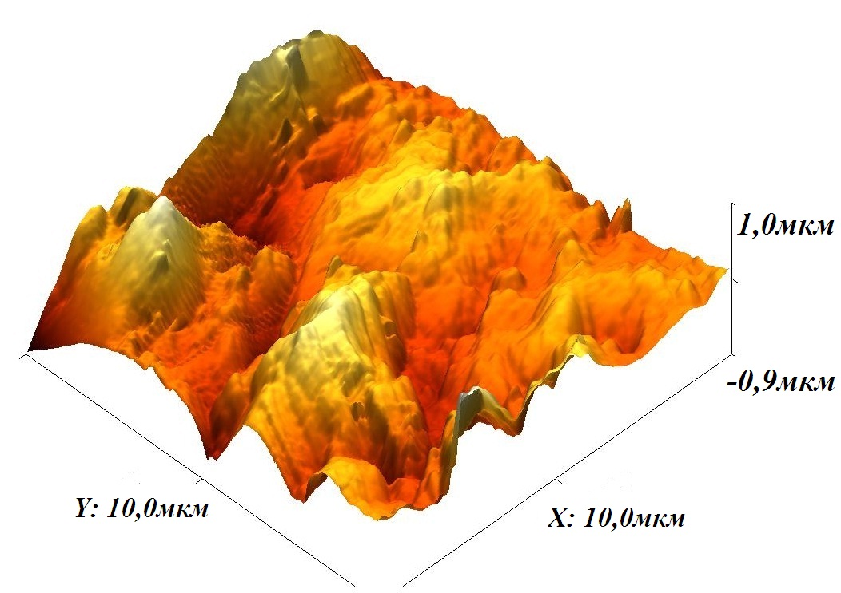 | 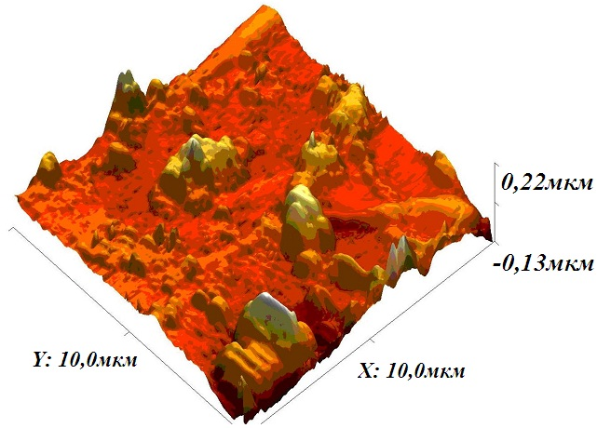
а | б
Рис. 2. Топография поверхности образцов, обработанных электродами: Т15К6 (a); ИМХ2 (б)

Характерные размеры структурных элементов (D) покрытий, высотные параметры шероховатости: среднее арифметическое отклонение профиля (Ra), глубина наибольшей впадины (R_{V}) и высота наибольшего выступа (R_{Р}) профиля поверхностей образцов, обработанных различными ЛЭ приведены в таблице 2.

Табл. 2. Параметры поверхности исходного и модифицированных образцов
Образец | D, нм | Ra, мкм | R_{Р}, нм | R_{V}, нм
Сталь 15ХГН2ТА | 2000-2500 | ≈1,6 | 379,0 | 344,8
Обработка ЛЭ Т15К6 | 200-250 | ≈2,5 | 477,3 | 378,5
Обработка ЛЭ Ш2 | 150-200 | ≈3,2 | 504,1 | 485,7
Обработка ЛЭ ИМХ2 | 250-300 | ≈6,3 | 538,3 | 484,4

Полученные значения характерных размеров структурных элементов покрытий показывают, что они уменьшаются в 8-13 раз (до 150-200 нм) по сравнению с исходным состоянием образцов. Минимальные размеры параметра D получены при обработке электродом Ш2.
Приведенные результаты показывают, что параметры (Ra, R_{Р} и R_{V}) изменяются в зависимости от материала легирующего электрода. Они увеличиваются в следующем порядке: исходное состояние поверхности → обработка электродом Т15К6 → обработка электродом Ш2 → обработка электродом ИМХ2. При этом, параметр Ra увеличивается в 1,5–3,9 раза по сравнению с исходным состоянием поверхности образца.
Триботехнические свойства структур, формирующихся на стальной основе при ЭИО, оценивали по скорости изнашивания полимерных контробразцов при трении скольжения по поверхности стальных образцов, обработанных электродом ИМХ2. Этот электрод выбран по результатам предварительных исследований [7, 8]. Установлено, что скорость изнашивания полимерных контробразцов в металлополимерной паре трения уменьшается в 1,7 раза при трении по наноструктурному покрытию стального образца.
Оптимизационное исследование методом «крутого восхождения» позволило установить область оптимальных режимов электроискровой обработки: напряжение
U ≈ 145-150 В, емкость конденсаторов С ≈ 225-230 мкФ, обеспечивающие максимальное снижение скорости изнашивания. Следовательно, вышеуказанный технологический режим целесообразно рекомендовать для ЭИО металлических деталей металлополимерных пар трения в качестве оптимального.
3. Заключение
1. Электроискровая обработка стальных поверхностей легирующими электродами различного химического состава приводит к образованию в поверхностном слое и покрытии различных фаз: карбидов FeC, TiC, интерметаллидов железа, хрома, никеля, вольфрама, а также твердых растворов и оксидов железа.
2. Методом контактной атомно-силовой микроскопии установлено значительное
(в 8-13 раз) уменьшение характерных размеров структурных элементов (D) в сформированных покрытиях, свидетельствует о ЭИО наноструктурных покрытий на исходных стальных поверхностях.
3. Методами планирования факторного эксперимента и оптимизации режимов электроискровой обработки установлены оптимальные режимы обработки: напряжение
U = 145-150 В, емкость конденсаторов С = 225-230 мкФ, удельная продолжительность обработки t = 3-4 мин/см², обеспечивающие наибольшее снижение скорости изнашивания полимерного контртела.

Библиографический список

1. Машков, Ю.К. Трибофизика и структурная модификация материалов трибосистем: монография [Текст] / Ю.К. Машков, О.В. Кропотин – Омск: Изд-во ОмГТУ, 2009. – 324 с.
2. Коротаев, Д.Н. Технологические возможности формирования износостойких наноструктур электроискровым легированием: монография [Текст] / Д.Н. Коротаев. – Омск: СибАди, 2009. – 256 с.
3. Коротаев, Д.Н. Управление активационно-диссипативными процессами при электроискровом легировании стальной поверхности [Текст] / Д.Н. Коротаев, Е.В. Иванова // Физика и химия обработки материалов. – 2010. – №6. – С. 81-84.
4. Коротаев, Д.Н. Влияние материала легирующего электрода на фазовый состав и толщину покрытия при электроискровой обработке [Текст] / Д.Н. Коротаев, Ю.К. Машков,
Б.Ш. Алимбаева // Материалы VIII междунар. науч.-практ. конф. «Динамика систем, механизмов и машин». – Омск. – 2012. – Кн.2. – С. 371-374.
5. Николенко, С.В. Новые электродные материалы для электроискрового легирования [Текст] / С.В. Николенко, А.Д. Верхотуров. – Владивосток: Дальнаука, 2005. – 218 с.
6. Евдокимов, Ю.А. Планирование и анализ экспериментов при решении задач трения и износа [Текст] / Ю.А. Евдокимов, В.И. Колесников, А.М. Тетерин. – М.: Наука, 1980. – 228 с.
7. Алимбаева, Б.Ш. Физико-механические свойства и структурно-фазовое состояние конструкционной стали 15ХГН2ТА при электроискровом легировании в различных технологических условиях [Текст] / Б.Ш. Алимбаева, Д.Н. Коротаев, Ю.К. Машков,
А.Ф. Мишуров // Упрочняющие технологии и покрытия. – 2013. – №11. – С. 3-5.
8. Алимбаева, Б.Ш. Синтез нанокомпозитных покрытий с повышенными физико-механическими свойствами методом электроискрового легирования [Текст] /
Б.Ш. Алимбаева, Д.Н. Коротаев, Ю.К. Машков // Омский научный вестник. – Омск. – 2013. – №2(120). – С. 133-136.

